**配合學習階段   配合科目  **

遊故宮◎學科普05

故宮排水裝置

我會學甚麼？

故宮如其他建築一樣，不時受惡劣天氣的影響，遇上連綿的滂沱大雨，更可能使皇宮被水淹。在建造紫禁城時，工匠們在各種建築上設計了甚麼樣的排水系統，把水淹的機會大大減低？

**先想想**

皇宮被水淹浸，會造成甚麼影響？

廣大的紫禁城有哪些排水設計？閱讀以下的文章，回答問題。

明初始建紫禁城時，考慮到排水需要，工匠們把城內地面設計為北高南低，使紫禁城具備了排水能力。由於重重宮牆會阻礙水的自流，工匠們在各處宮院內設各種各樣的排水孔，把雨水經明槽與暗溝，排入內金水河。

太和門廣場上有三類排水孔。第一類是小號排水孔，包括高台建築欄板下、內金水橋欄板下的雨水排放口，和太和門高台外圍的螭首口部的圓孔。這些排水孔可在下暴雨時，迅速排出建築地面的積水。

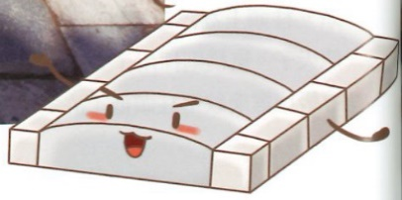

御路

大塊方形青石，表面略有孤度

太和門

內金水橋

螭首排水

建築上各式各樣的孔洞

 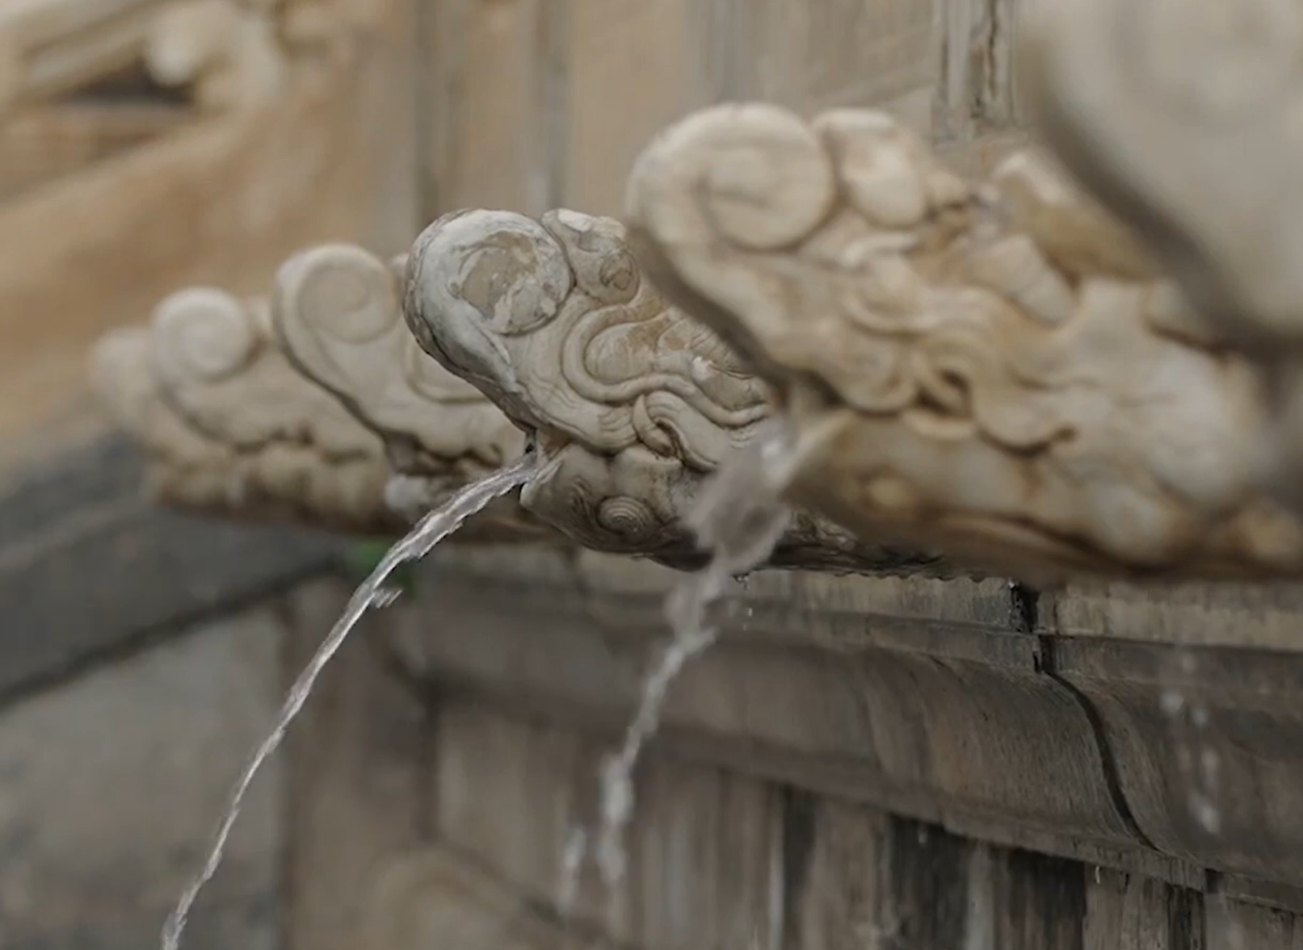

第二類是溝渠的出入口，包括各宮門下的石階底部的雨水口和內金水橋東西兩側的明渠出入口。太和門廣場設計成中間高四周低，讓雨水順着地勢向東南、西南流去。廣場中央的御路是皇帝專用的高等級道路，用大塊方形青石鋪成略呈弧形的路面，兩側還有青磚鋪設的排水功能區「散水」，使雨水能迅速排走。

城台上的排水溝滴

第三類是城台上的排水溝滴的出入口。城台設計成外高內低，能把雨水匯集到排水石槽，再通過排水溝滴排走。



資料來源：《探秘故宮•探秘太和門》、《探秘故宮•探秘太和殿》

想一想、填一填



1. 紫禁城北高南低、太和門廣場中間高四周低等設計，都是利用了水的哪種特性來排走雨水？

⬜ 水向低處流 ⬜ 水的壓力

⬜ 水的張力 ⬜ 水的浮力

2. 文中還提及哪些其他設計都是利用了水的這種特性？

3. 紫禁城各種排水設計，最終把雨水排到哪裏？

4. 圖中的暗溝上有蓋板，蓋板上鑿有凹槽和溝眼，你認為它們各有甚麼作用？



暗溝蓋板上的溝眼

太和門北側的暗溝

1. 蓋板：
2. 凹槽和溝眼：

**延伸學習**

文中提及的排水設計，有哪些也運用在現代城市中？試舉出一些例子。